目录
一、登录系统 2
二、信息补全 3
2.1基本信息补全 3
2.1.1确认执业信息 4
2.1.2上传证件照片 4
2.1.3完善基本信息 5
2.1.4完善执业信息 6
2.1.5登记联系方式 7
2.1.6确认提交申请 8
2.2通用信息补全 10
2.2.1新增教育经历 10
2.2.2修改教学经历 11
2.2.3删除教育经历 12
2.3提交信息补全审核 12
三、技术咨询 13
3.1提交新的工单问题 14
3.2删除工单 14
四、申请注册会员 15

一、登录系统
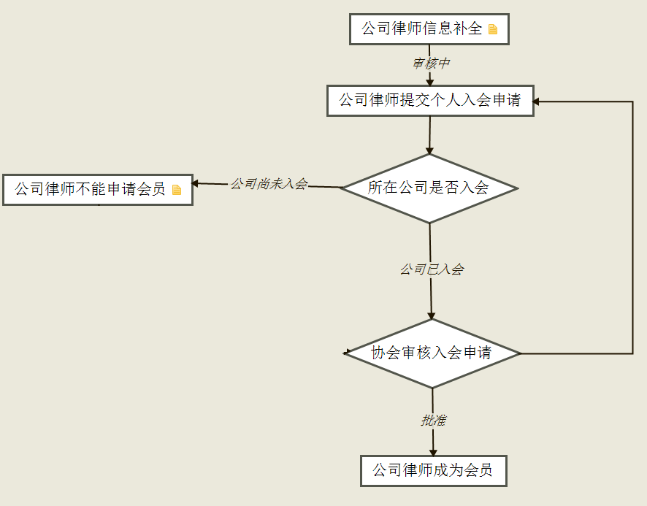
登录会员系统进行会员申请操作
使用本系统不需要额外安装客户端，但如果您的IE浏览器版本过低，可能会导致不能正常使用。目前系统支持的浏览器有：
IE9+ （操作系统 win7以上版本）、chrome 浏览器（谷歌浏览器）、360浏览器（使用极速模式）。推荐：chrome浏览器。
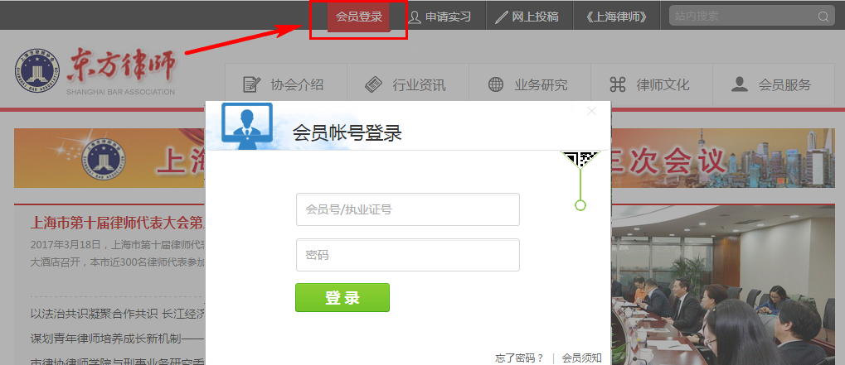
用浏览器访问地址：http://www.lawyers.org.cn/
在浏览器中输入访问地址后，在东方律师网点击右上角的【会员登录】。在输入框中填入用户名及密码，点击“登录”按钮即可登入系统。
公司律师：公司律师执业证号
初始密码：公司律师执业证号身份证后六位（字母x需要小写输入）
登录成功后点击【进入会员中心】，如下图所示：
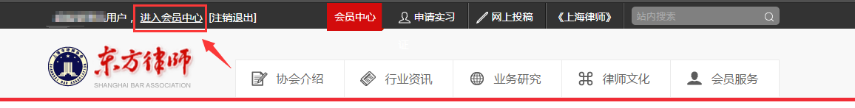

二、信息补全
申请注册会员之前需要对信息进行补全，档案信息主要由基本信息、教育经历、工作经历、家庭成员、获奖情况、惩罚情况、社会兼职、参政议政、社会公益、协会任职、专业技能、外语能力、出版著作十三大项构成。用户应根据各自情况，如实填报。
信息补全提交才能申请注册会员，如下图所示：
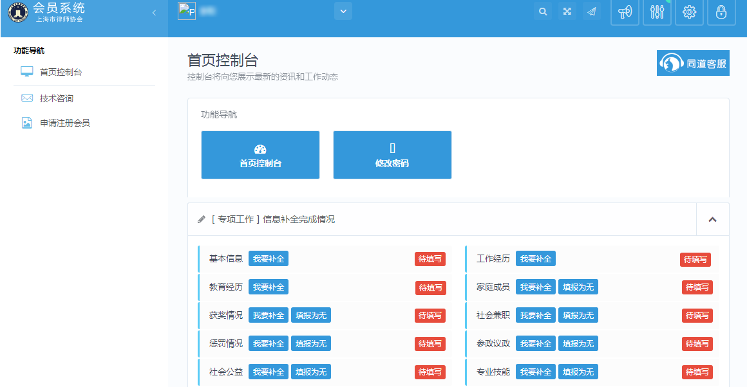

2.1基本信息补全
点击 “信息补全”中的“基本信息”链接，进入到“基本信息”的核对补全操作窗口。
基本信息补全操作，主要有6个环节构成：执业信息确认 >>上传照片 >>完善基本信息 >>执业情况登记 >>联系方式登记 >>确认提交申请。

2.1.1确认执业信息
第1步，确认个人执业信息是否正确，请与律师执业证进行核对，如有信息记载错误，请通过“工单系统”向我们反馈。
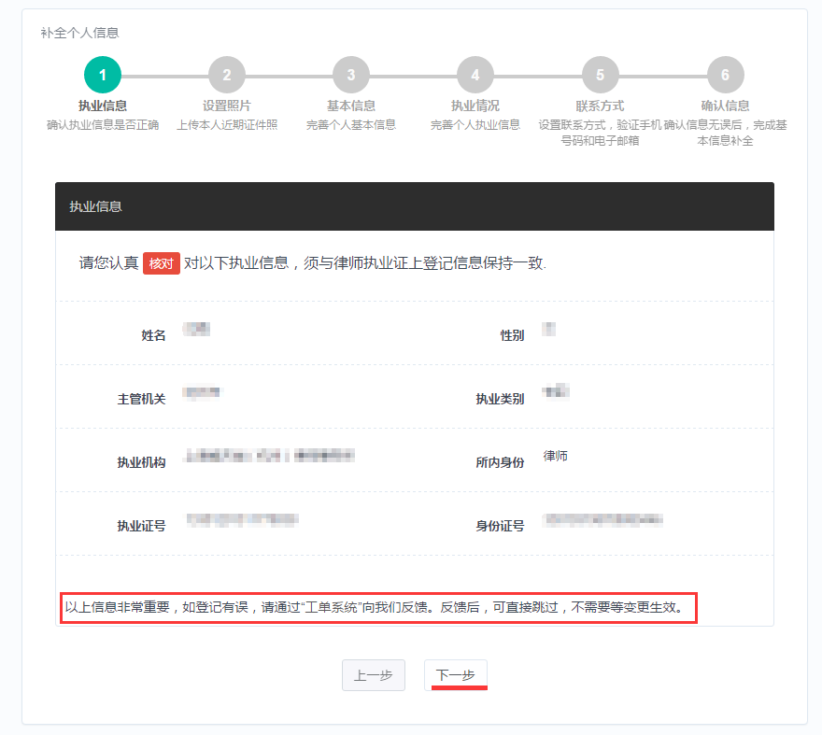
如确认无误，请点击“下一步”按钮。
注：错误信息通过工单反馈后，可直接跳过，不需要等变更生效。

2.1.2上传证件照片
第2步，上传本人近期证件照片。确认执业信息后，进入上传证件照片窗口，如下图所示：
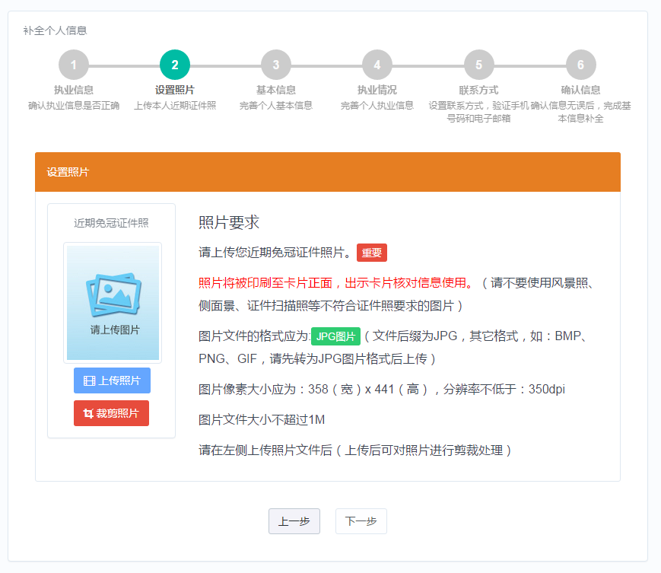
请认真阅读照片要求，准备好照片文件后。点击“上传照片”按钮后，在弹出的文件选择对话框，找到照片文件后，点击“确认”按钮。
照片上传要求：
    - 请不要用身份证|执业证或别的证件上拍下来的照片，直接对着照片拍摄的带有边框的或者照片带有钢印照片模糊不清的都是不能使用的。
    - 请不要使用风景照、生活照、侧面景、证件扫描照等。
如需要对图片进行适当剪裁，可点击“裁剪照片”按钮进行处理。
确认照片上传成功后，点击“下一步”按钮，进入第3环节。

2.1.3完善基本信息
第3步，完善个人基本情况。上传照片后，进入完善基本信息窗口，如下图所示：
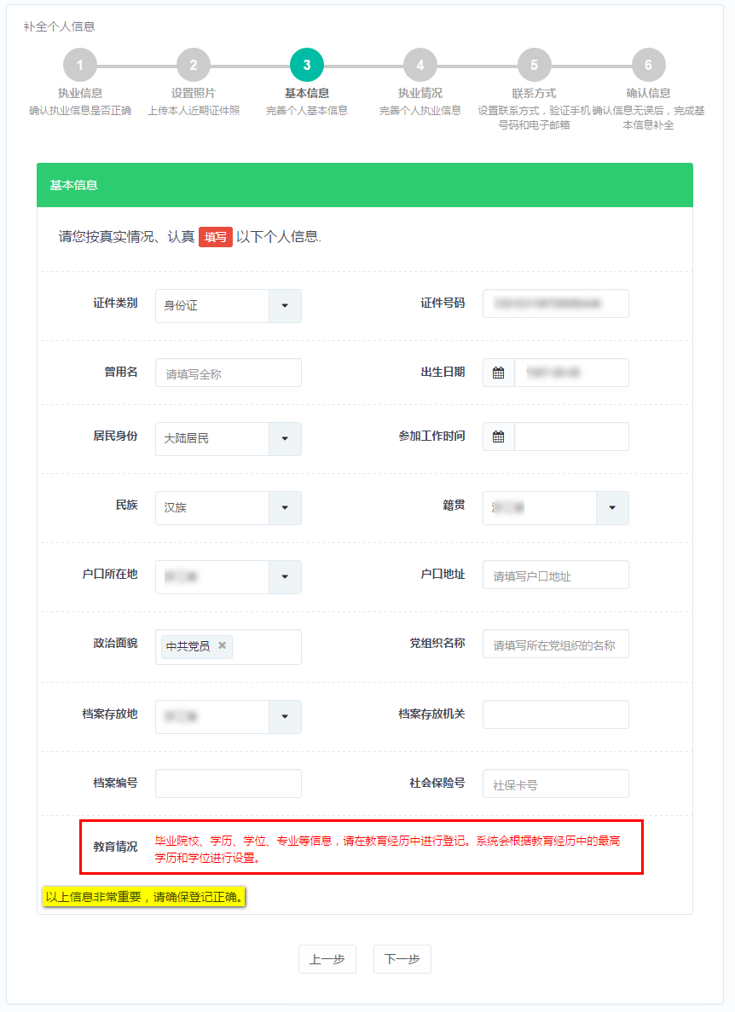
注意：政治面貌可多选（适用于双重党籍人员）。
填写好个人基本信息，确认无误后，点击“下一步”按钮。

2.1.4完善执业信息
第4步，完善执业信息，如下图所示：
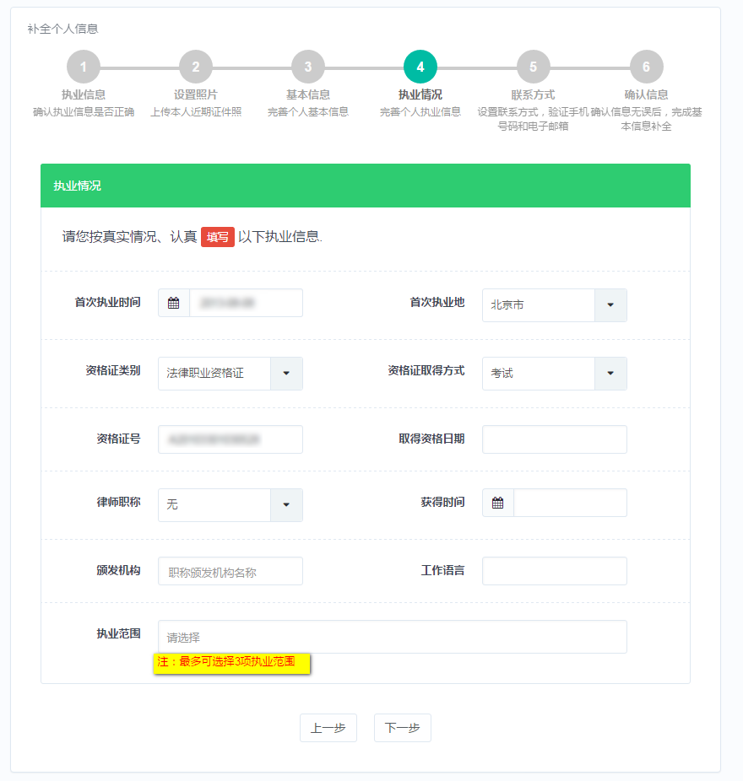
注意：执业范围支持多选，但不允许超过3项。
填写好相关执业信息后，确认无误后，点击“下一步”进入第5环节。

2.1.5登记联系方式
第5步，登记个人联系方式，如下图所示：
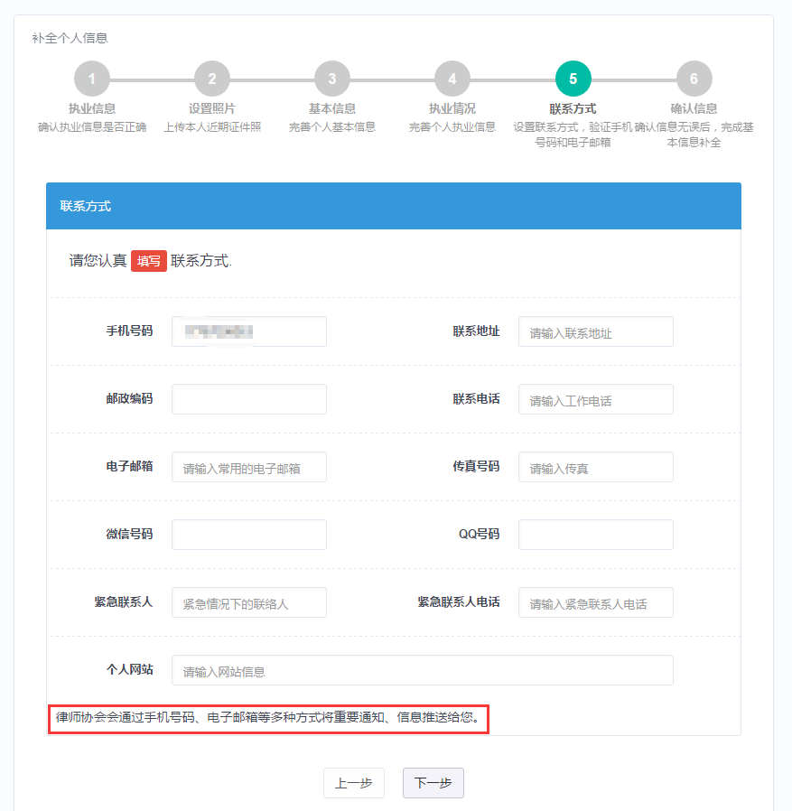
注意：请注意手机号码，联系电话，电子邮箱，个人网站的格式。
填写好相关联系方式信息后，确认无误后，点击“下一步”。

2.1.6确认提交申请
第6步，确认基本信息，如下图所示：
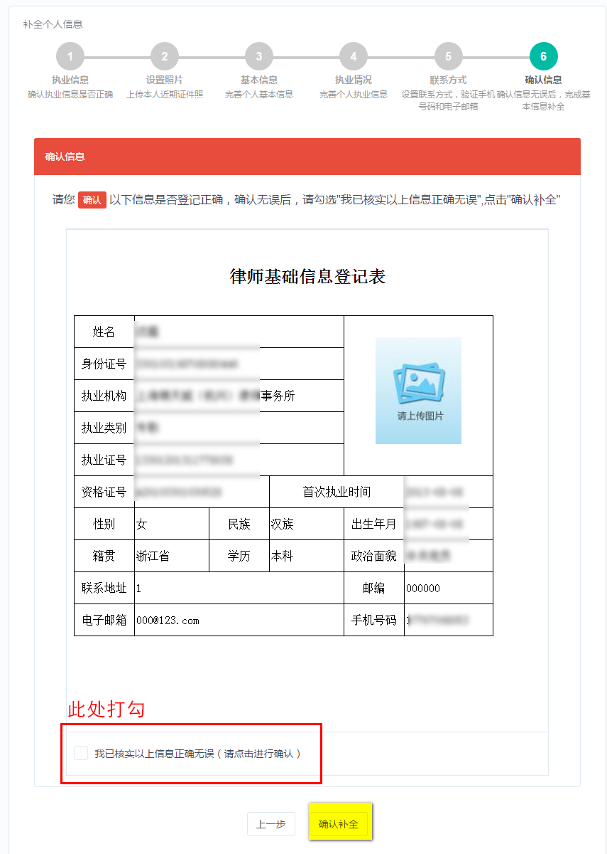
确认基本信息登记表是否登记正确，确认无误后，勾选“我已核实以上信息正确无误”，并点击“确认补全”按钮，结束基本信息补全工作。
注：“确认补全”并非正式提交审核，如需提交审核回到[信息补全]中补全其他信息后，点击正式提交审核。

2.2通用信息补全
除基本信息外，还需补全教学经历、工作经历、获奖情况、惩罚情况等相关信息，此类信息补全操作相同。
以补全“教学经历”为例，操作如下。
本栏主要用于填写本人的受教育的情况，填报内容就是包括：教育时间、学校、专业、获得学位等信息。
点击工作台中“教育经历”链接，进入到“教育经历”列表页面，进入列表页面后，会默认列出已登记的教育经历，如下图所示：
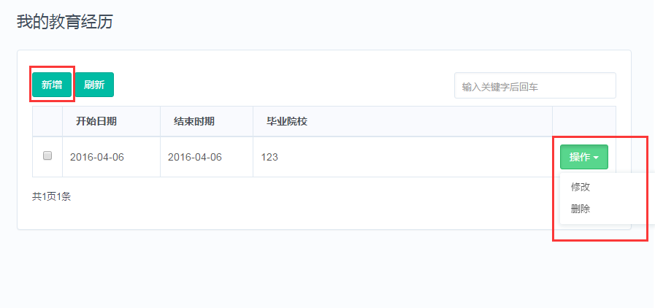功能说明：
新增：用于登记新的教育经历。
操作：用于对本条教育经历进行变更处理，点击“操作”后，会弹出两个操作项：“修改”和“删除”。
修改：修改本条教育经历记录。
删除：删除本条教育经历记录，一般用于登记错误。
刷新：刷新当前教育经历列表页面。

2.2.1新增教育经历
点击＂教育经历＂页面的＂新增＂按钮，进入新增教育经历页面，如下图所示：
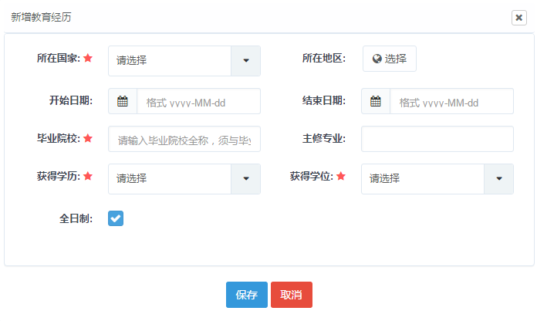
填写好相关教育经历信息后点击页面下方的＂保存＂按钮，如需不想新增，可点击下方的＂取消＂按钮退出本次操作。红色星号标记字段，为必填字段。日期格式为yyyy-MM-dd ，如：2016-01-01。

2.2.2修改教学经历
在“教育经历”列表页面，找到要修改的教育经历记录后，点击 “操作”按钮，在弹出的下拉框，点击“修改”，进入修改页面，如下图所示：
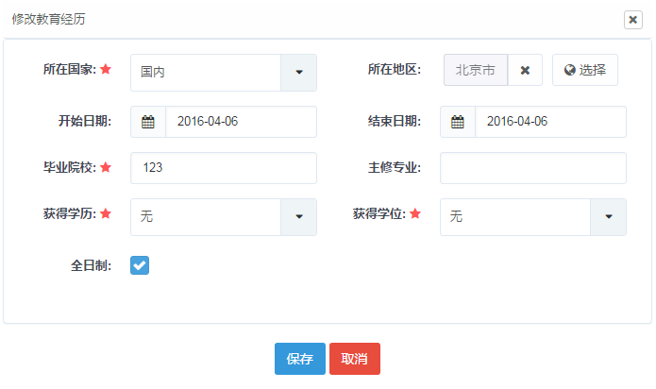
重新填写好教育经历信息后，点击页面下方的＂保存＂按钮进行保存，如修改后不想保存，则可点击下方的“取消”按钮，退出本次操作。

2.2.3删除教育经历
在“教育经历”列表页面，找到要删除的教育经历记录后，点击“操作”按钮，在弹出的选项框上，点击“删除”选项，并确认删除提示。
按照教学经历的补全操作，补全其他信息内容。

2.3提交信息补全审核
当所有信息补全完成后，回到信息补全控制台，点击正式提交审核即可，如图所示：
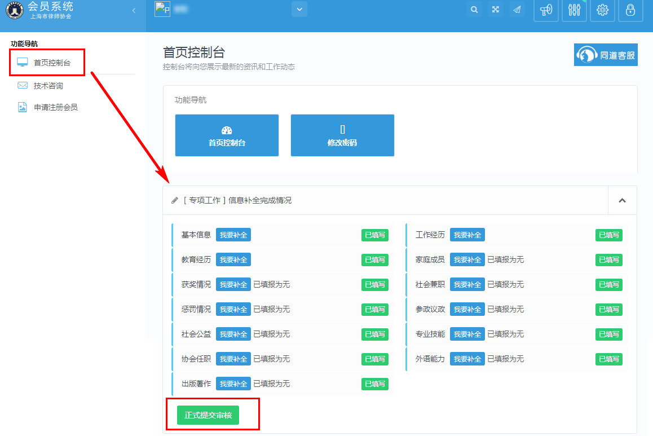
正式提交审核后，等待信息审核，如下图所示：
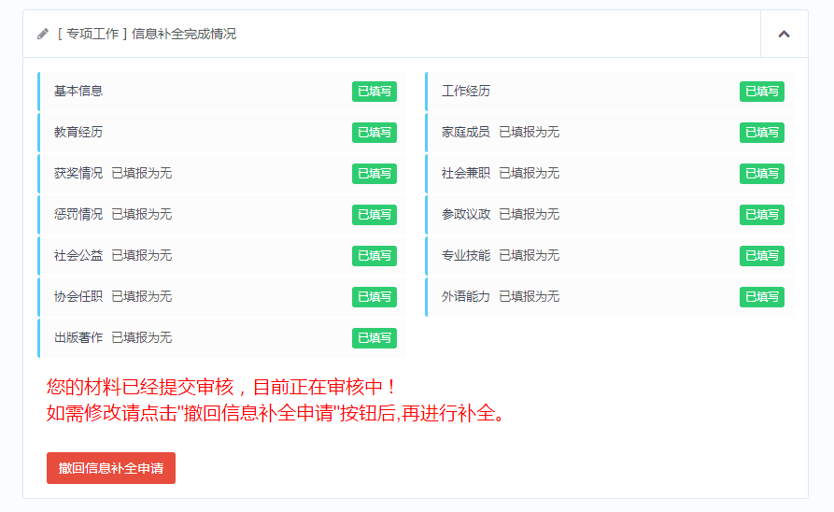
如需修改信息请撤回信息补全申请，修改信息后重新提交即可。

三、技术咨询
在使用会员系统当中若有技术方面的问题，可通过提交工单完成。如图所示：
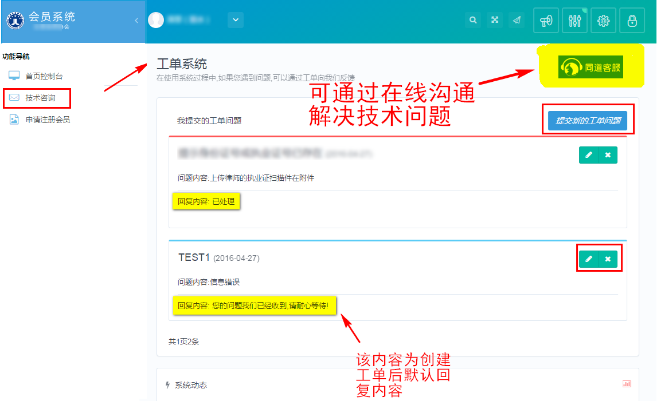
功能说明：
提交新的工单问题：提交新的遇到的常见技术问题。
回复内容：当工单处理后，可查看回复内容。

3.1提交新的工单问题
进入到“工单系统”工作台点击“提交新工单”，在弹出界面创建问题。如图所示（举例若姓名错误）：
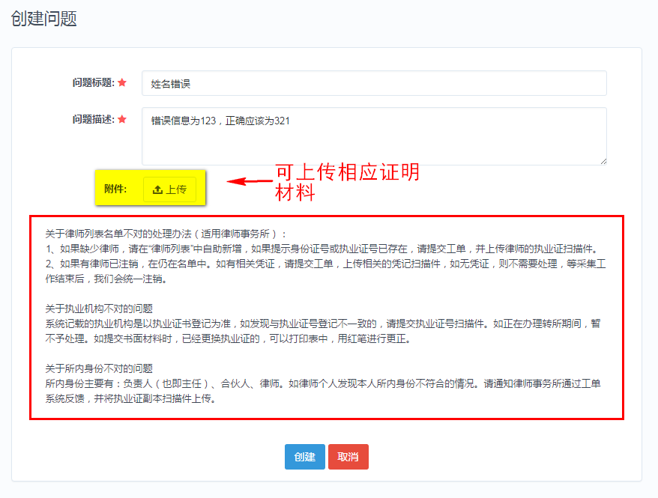
创建新工单后，点击页面下方的“创建”按钮保存所做的修改，如修改后不想保存，可点击下方的“取消”按钮。退出本次操作。
注：提交工单时请讲将问题描述清楚，并上传相关证明材料作为附件，这样便于工作人员快速处理问题。

3.2删除工单
当自行解决问题时，或者提交内容错误时，可点击取消工单。

四、申请注册会员
信息补全申请提交后可申请注册会员，如下图所示：
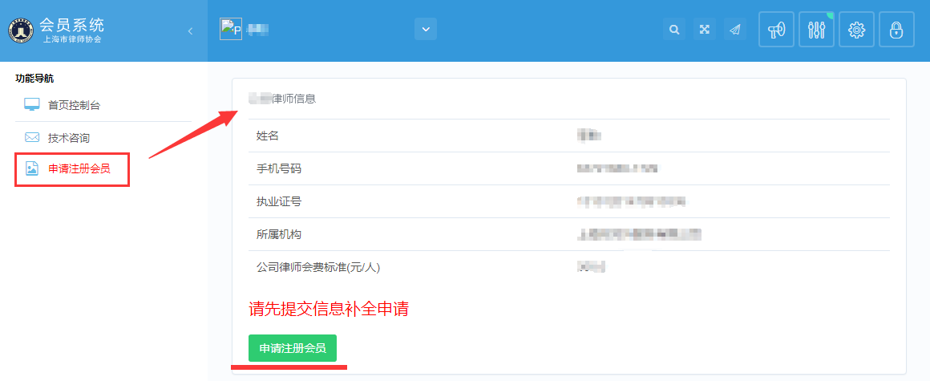
点击【申请注册会员】即可申请，页面自动刷新，如下图所示：
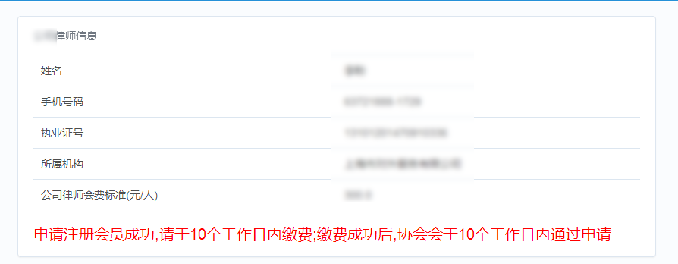
申请提交后请于10个工作日内缴费，缴费后协会会于10个工作日内通过申请，申请通过后，登录会员中心可查看，如下图所示：
